**Toleranzkurven**

**Aufgaben:**

**1 Toleranzkurve**

Ergänzen Sie in B1 nach den Angaben in M1 die entsprechenden Fachbegriffe.

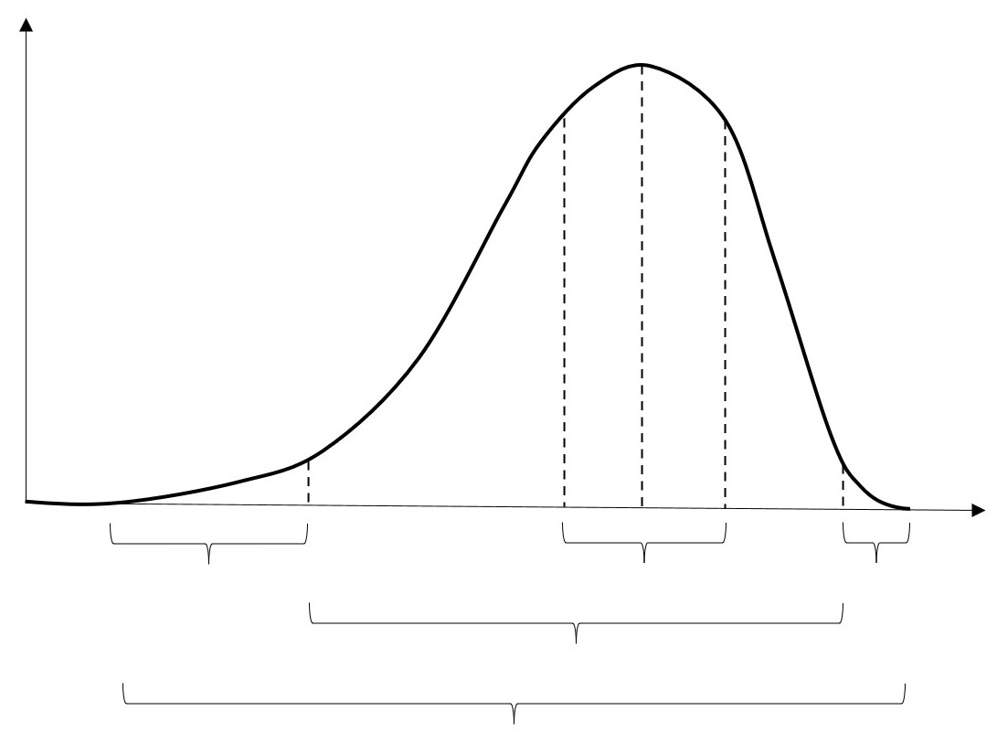

**B1**

**2 Beispiel Schwarzerle**

Skizzieren Sie eine vollständig beschriftete Toleranzkurve für die Schwarzerle bezüg­lich der Bodenfeuchte nach den Angaben von M2. Stellen Sie auf der x-Achse alle Werte von 1 bis 11 dar.

**3 Generalisten und Spezialisten**

3.1 Tragen Sie in B2-B5 die jeweilige physiologische Potenz ein (vgl. Angaben aus M1).

3.2 Ordnen Sie anhand der Informationen aus M3 die Toleranzkurven B2-B5 begründet den Generalisten bzw. Spezialisten zu und geben Sie jeweils die Werte für den Tole- ranzbereich und das Optimum an.

3.3 Begründen Sie die Wirksamkeit von Fieber (ca. 40 °C) gegenüber Parasiten des Men­schen wie Salmonellen.

3.4 Ordnen Sie die Schwarzerle bezüglich der Bodenfeuchte begründet den Generalisten bzw. Spezialisten zu.

**Materialien:**

**M1 Toleranzkurve**

In einer Versuchsreihe misst man die Vitalität, also die Reaktion einer Population auf unter­schiedliche Ausprägungen eines Umweltfaktors, wobei alle anderen Faktoren konstant gehal­ten werden. Wesentlich für die Erfassung der physiologischen Potenz ist, dass bei den Unter­suchungen keine Konkurrenten auftreten. Als Maß der Vitalität wird z. B. die Aktivität von Tie­ren, die Anzahl der Nachkom­men pro 100 Individuen in einem Jahr, die Wachstums­ge­schwin­digkeit oder bei Nutz­pflanzen der Ertrag in einem Jahr gemessen. Die Ergebnisse werden als Diagramm darge­stellt, das die Toleranzkurve bezüglich des betrachteten Umwelt­faktors zeigt.

Die Intensität des variierten Umweltfaktors wird als unabhängige Größe (Variable) auf der x-Achse angetragen, die Intensität der Reaktion als abhängige Größe auf der y-Achse. Als Toleranzbereich wird der Abschnitt auf der x-Achse bezeichnet, innerhalb dessen die Organis­men überleben; die beiden Endpunkte werden als Minimum bzw. Maximum bezeichnet. Den Intensitätswert des Umweltfaktors, bei dem die größte Reaktion gemessen wird, nennt man Optimum. Der Bereich um das Optimum herum, in dem die Organismen besonders intensive Reaktionen zeigen (z. B. 80 % und darüber), heißt Präferenzbereich (*praeferre*, lateinisch: vorziehen, lieber wollen). Als physiologische Potenz bezeichnet man den Abschnitt auf der x-Achse, in dem die Organismen nicht nur überleben, sondern aktive Reaktion zeigen (v. a. Fortpflanzung). Die beiden Bereiche außerhalb der physiologischen Potenz bis hin zu Mini­mum bzw. Maximum werden als Pessima (sing.: das Pessimum) bezeichnet; dort überleben die Organismen, zeigen aber kaum Reaktion, d. h. unter ca. 10 % der Reaktion im Optimum.

**M2 Schwarzerle und Bodenfeuchte**

Der deutsche Ökologe Heinz Ellenberg teilte die Bodenfeuchte in elf Bereiche ein: 1 sehr tro-cken, 3 mäßig trocken, 5 frisch, 7 feucht, 9 nass, 11 Wasser. Bei der Schwarzerle (*Alnus gluti­nosa*) liegt der Toleranzbereich gegenüber der Bodenfeuchte zwischen 1 und 9,7; das Opti­mum bei 6; die physiologische Potenz zwischen 2 und 9,3 und der Präferenzbereich zwischen 4,8 und 8,5.

**M3 Generalisten und Spezialisten**

Bestimmte Arten sind bezüglich eines Umweltfaktors äußerst wählerisch, während andere ziemlich tolerant sind. Die physiologische Potenz von Generalisten umfasst einen weiten Bereich, wobei der Präferenzbereich mit dem Optimum breit oder schmal sein kann. Bei Spezialisten ist die physiologische Potenz stets schmal, bei bestimmten Arten kann das Opti­mum in einem sehr ungewöhnlichen Bereich liegen. B2-B5 zeigen Toleranzkurven verschie­dener Arten.

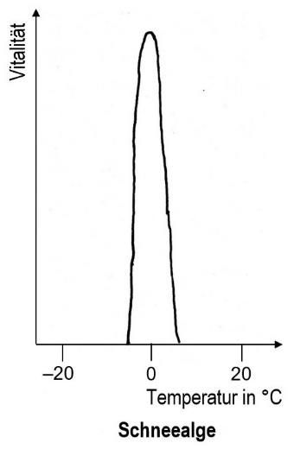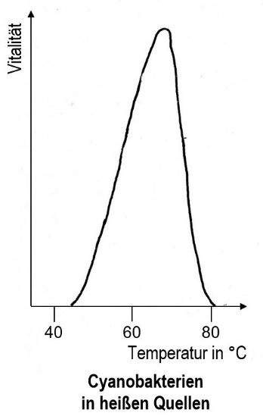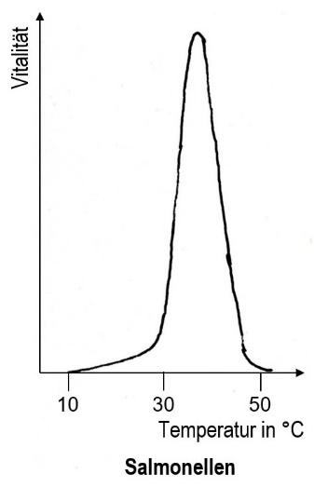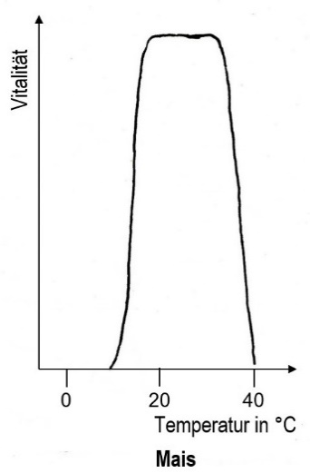

**B2 B3 B4 B5**

**Hinweise für die Lehrkraft:**

**1 Toleranzkurve**

*Im LehrplanPLUS wird nur der Begriff ökologische Potenz genannt, nicht die physiologische Potenz. Diese Unterscheidung halte ich aber für essentiell, weil sonst die Auswirkung von Konkurrenz in einem späteren Abschnitt nicht gut darstellbar ist. Auf diesem Arbeitsblatt wird nur die physiologische Potenz berücksichtigt.*

*Der LehrplanPLUS führt im Gegensatz zu den sechs anderen Begriffen die Begriffe Toleranz-bereich, Präferenzbereich und Pessimum nicht auf. Allerdings kommt man bei der Definition der physiologischen Potenz kaum um den Begriff des Pessimums herum. Zudem erschließt sich der Begriff Toleranzkurve nicht so richtig, wenn der Begriff Toleranzbereich fehlt. Die Prozent­angaben zur Abgrenzung sind willkürlich und können bei anderen Autoren anders festgelegt sein.*

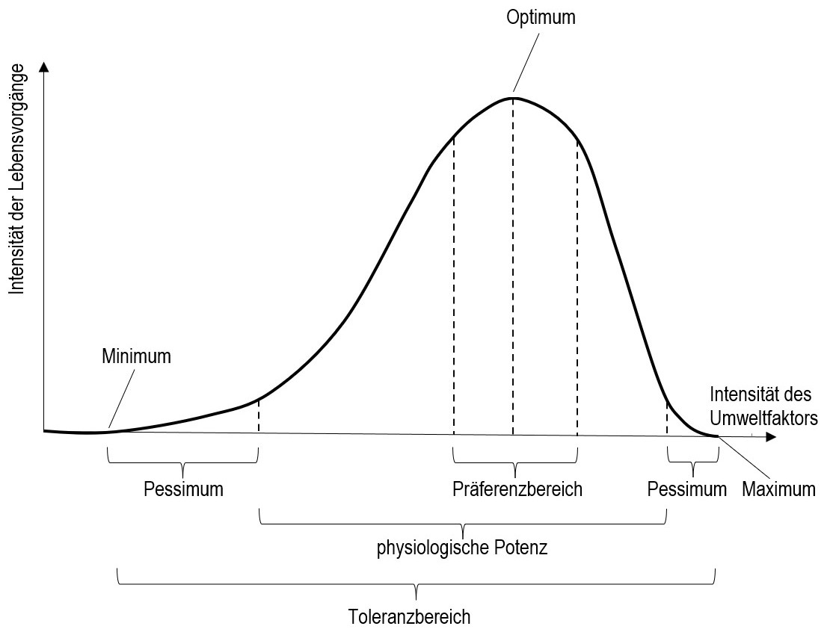

1.1

**2 Schwarzerle**

Vitalität in %

100

80

10

Optimum

Maximum

Minimum

1 3 5 7 9 11 Bodenfeuchte

Präferenzbereich

physiologische Potenz

Toleranzbereich

**3 Generalisten und Spezialisten**

3.1 physiologische Potenz: 10 % der maximalen Vitalität abmessen, Schnittpunkte mit der Kurve ermitteln und daran den Abschnitt auf der x-Achse bestimmen



**B2 B3 B4 B5**

3.2 Zuordnung, Daten

B2, Mais: Generalist wegen breiter physiologischer Potenz bei einem Toleranzbereich zwischen 10 °C und 40 °C; Optimum sehr breit (zwischen ca. 15 und 35 °C)

B3, Schneealge: Spezialist wegen sehr schmaler physiologischer Potenz bei einem Tole- ranzbereich zwischen ca. – 5 und + 5 °C; ungewöhnlich niedriges Optimum bei 0 °C

B4, Salmonellen: Spezialist wegen enger physiologischer Potenz (trotz breitem Tole­ranzbereich zwischen 10 und 50 °C); das Optimum liegt bei ca. 37 °C (Parasit des Men­schen, angepasst an dessen Körpertemperatur)

B5, Cyanobakterien: Generalist wegen breiter physiologischer Potenz bei einem Tole­ranzbereich zwischen 45 und 80 °C; ungewöhnlich hohes Optimum bei knapp 70 °C

3.3 Fieber erzeugt eine Temperatur, die so weit vom Optimum der Salmonellen entfernt ist, dass sich diese Krankheitserreger nur langsam vermehren.

3.4 Generalist, weil die physiologische Potenz über einen sehr breiten Bereich geht.

Thomas Nickl, September 2024